В нашем детском саду забота о здоровье детей является одним из приоритетных направлений. Ежегодно проводимые праздники здоровья, спортивные соревнования, физкультурные праздники и досуги помогают детям приобщаться к здоровому образу жизни весело, легко и радостно.
Так и в этом году в нашей подготовительной группе № 11 прошел «День здоровья», основной целью которого было привлечение родителей к воспитанию здорового образа жизни, повышение интереса их и детей к физической культуре и спорту.
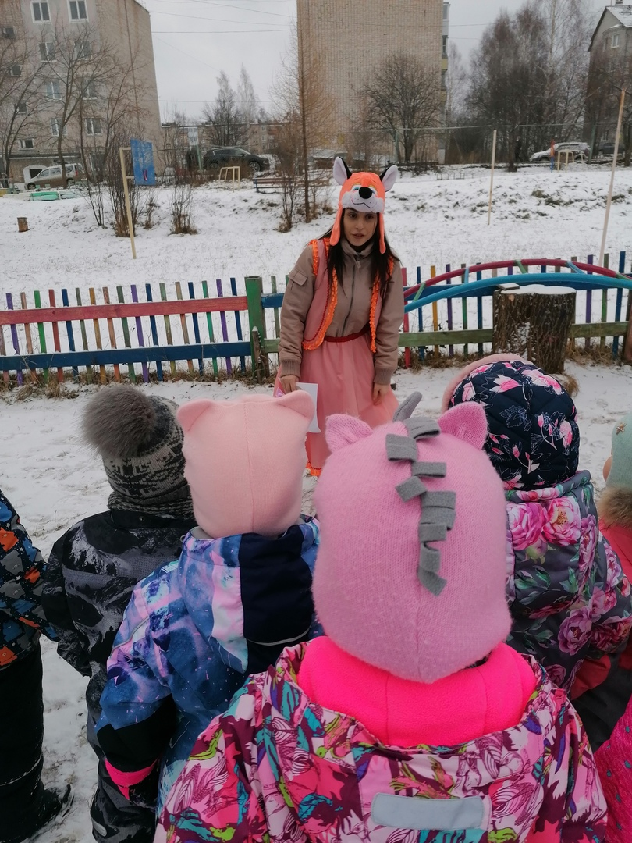
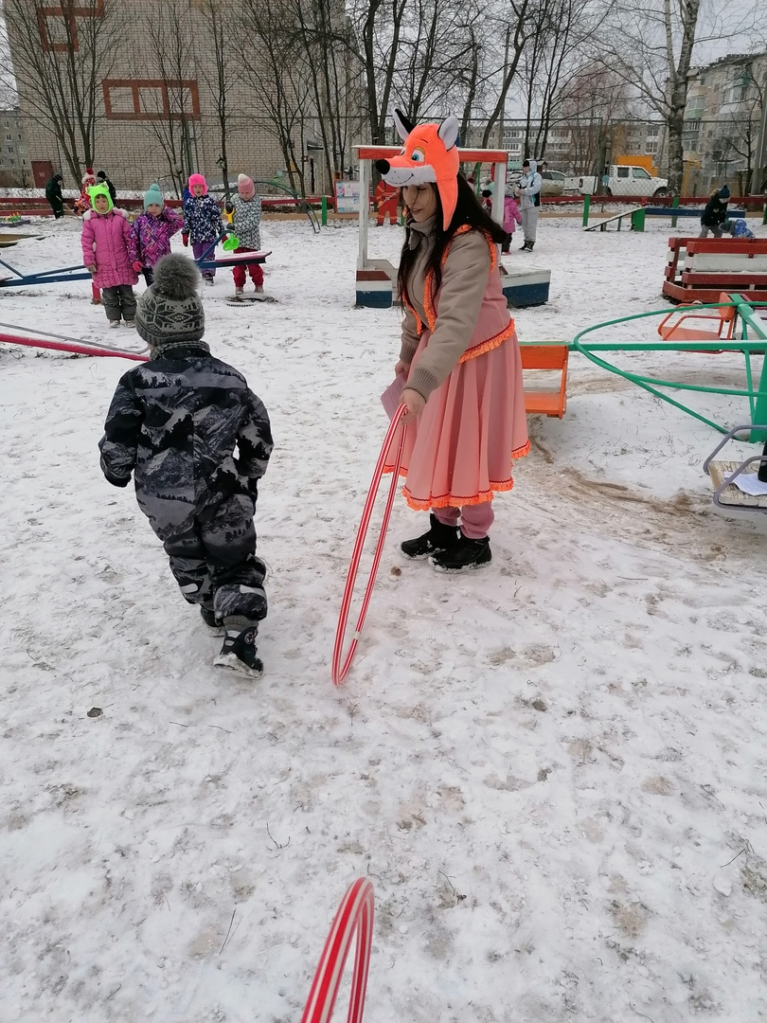
К ребятам в гости пришла Лисичка (играла мама одной из девочек). Озорная и весёлая плутовка провела с ребятами много разных игр и упражнений, посвящённых сохранению здоровья : загадала загадки, научила веселой зарядке, провела эстафеты и другие интересные игры. А самое главное, ребята запомнили 5 самых важных правил для сохранения здоровья.
Дети получили заряд бодрости и хорошего настроения, так, что с героем им совсем не хотелось прощаться.

